新 书 推 荐

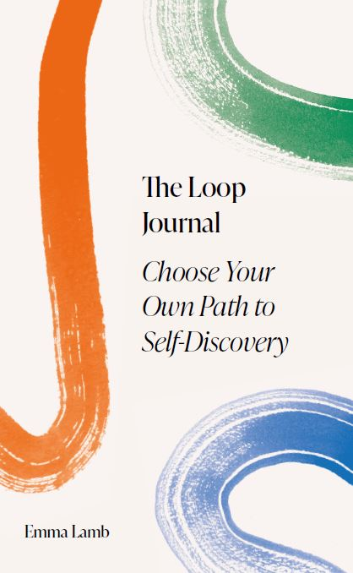
中文书名：《自我发现的循环日记》
英文书名：The Loop Journal: Choose Your Own Path to Self-Discovery
作 者：Emma Lamb
出 版 社：Laurence King
代理公司：ANA/Leah
出版时间：2023年4月
代理地区：中国大陆、台湾
页 数：160页
审读资料：电子稿
类 型：心灵励志

内容简介：

作为第一本非线性指导的自我发现日记，这本循环日记可以帮助读者改变消极的思维模式，改掉坏习惯，养成好习惯，管理焦虑和压力，进行建设性而不是批判性的自我反思，制定更好的决策，培养更积极乐观的心态。

循环日记以独特的、基于科学的方法提供了一种全新的日记方法。每周2到3次，每次15分钟，通过四个循环选择您自己的个性化路径，以发现新的自我发现和探索的实用方法。

销售亮点：

- 流行的日记记录方式——采用全新命题和方法。
- 利用自我发现和探索内心世界，通过科学的方法对自我进行发现。
- 通过记录循环日记改变您的生活——一种完全不同的日记方法。

作者简介：

艾玛·兰姆（Emma Lamb）是工作场所心理健康的倡导者，也是小组辅导课程的执行教练和主持人。

内页样张：

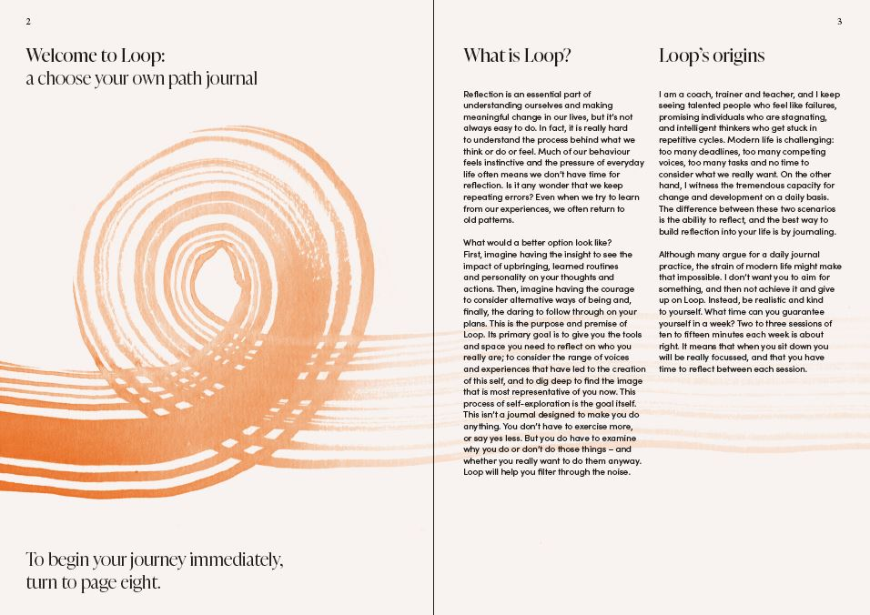

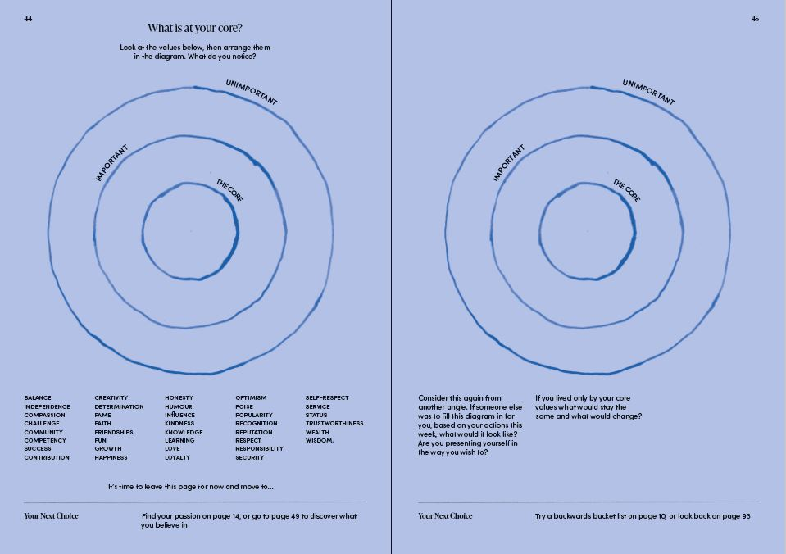

谢谢您的阅读！
请将回馈信息发至：郭丹娅 (Leah Guo)
安德鲁﹒纳伯格联合国际有限公司北京代表处
北京市海淀区中关村大街甲59号中国人民大学文化大厦1705室, 邮编：100872
电话：010-82449325
传真：010-82504200
Email: Leah@nurnberg.com.cn
网址：www.nurnberg.com.cn
微博：http://weibo.com/nurnberg
豆瓣小站：http://site.douban.com/110577/
微信订阅号：ANABJ2002


